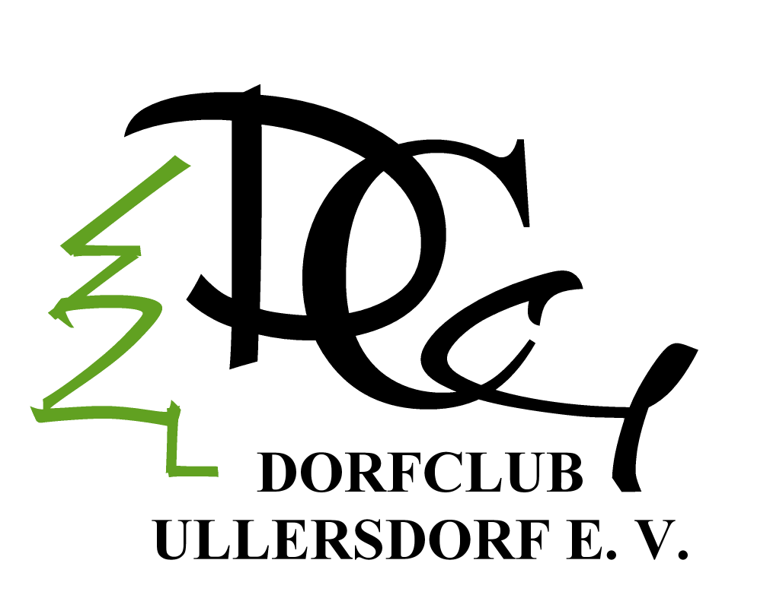
Dorfclub Ullersdorf e.V.
Hauptstraße 5
01454 Ullersdorf

Antragsformular / Beitrittserklärung

Ich erkläre hiermit meinen Beitritt zum Dorfclub Ullersdorf e.V.

Name:_____________________________________

Vorname:___________________________________

Wohnort:___________________________________

Straße:_____________________________________

Geboren am:________________________________

Einzugsermächtigung:
Ich ermächtige hiermit dem Dorfclub Ullersdorf e.V. bis auf Widerruf,
die fälligen Mitgliedsbeiträge (siehe Staffelung der jährlichen Beitragsgebühren) und Rechnungen mittels
Lastschrift von folgendem Konto einzuziehen:

Iban:_____________________________ BIC:___________________________

Name der Bank:________________________

Jährliche Beitragsgebühren: Betrag: bitte ankreuzen
Ganzjährig 30,00 € O
Halbjährig 15,00 € O
Vierteljährig 7,50 € O

Ort, Datum______________________________________________________________

Unterschrift______________________________________________________________

Antrag tritt durch Vorstandsbeschluss in Kraft

______________________________________
Unterschrift Vorstand

Dorfclub Ullersdorf e.V. Hauptstraße 5 01454 Ullersdorf
Ostsächsische Sparkasse Dresden, Kto.-Nr.3000135706 BLZ: 85050300
Register Nr. VR 8652 Amtsgericht Dresden

